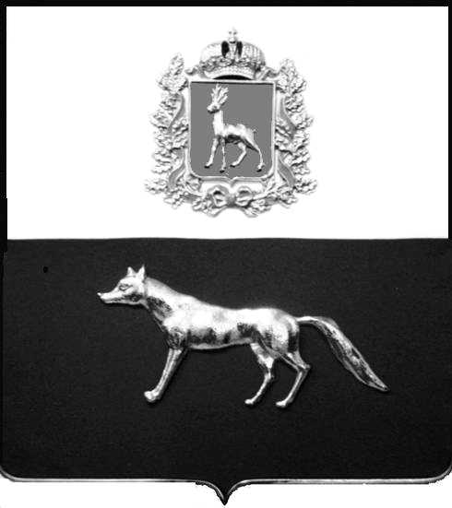  Администрация  муниципального района  Сергиевский  Самарской области  ПОСТАНОВЛЕНИЕ  « » _____________ 2023г.  №__________  [МЕСТО ДЛЯ ШТАМПА]  . | ПРОЕКТ
О выявлении правообладателя ранее учтенного объекта недвижимости, жилого дома с кадастровым номером 63:31:1802006:96, по адресу: Самарская область, р-н. Сергиевский, с. Захаркино, ул. Московская, д. 16.

В соответствии с Федеральным законом от 06.10.2003 № 131-ФЗ «Об общих принципах организации местного самоуправления в Российской Федерации», с Федеральным Законом от 30.12.2020 №518-ФЗ «О внесении изменений в отдельные законодательные акты Российской Федерации», со статьёй 69.1 Федерального Закона от 13.07.2015 года №218-ФЗ «О государственной регистрации недвижимости», руководствуясь Уставом муниципального района Сергиевский, на основании акта осмотра объекта недвижимого имущества № 24 от 30.05.2023г. 10 ч.03 минуты, Администрация муниципального района Сергиевский

П О С Т А Н О В Л Я ЕТ:

- В отношении ранее учтенного объекта недвижимости с кадастровым номером 63:31:1802006:96, по адресу: Самарская область, р-н. Сергиевский, с. Захаркино, ул. Московская, д. 16 выявлен правообладатель:
- гр. РФ Сетин Павел Павлович, 01.02.1953 г.р. Место рождения Куйбышевская область, Сергиевский район, с. Захаркино. Паспорт гp. РФ серия 74 99 № 034670 выдан УВД г. Новый Уренгой Ямало-Ненецкого автономного округа Тюменской области 28.09.1999 г., код подразделения 892-001; СНИЛС: 062-707-305 45, адрес регистрации: Самарская область, Сергиевский р-он, с. Захаркино, ул. Московская, д. 16.
2. Право собственности подтверждается договором купли-продажи от 03.08.1993 г., удостоверенного секретарем исполкома Захаркинского сельского Совета Сергиевского района Куйбышевской области Кокуркиной М.А. Зарегистрировано в реестре под № 86 от 03.08.1993 г.
3. Направить данное постановление в Управление Федеральной службы государственной регистрации, кадастра и картографии по Самарской области.
4. Контроль за выполнением настоящего постановления оставляю за собой.

Глава муниципального района
Сергиевский А.И. Екамасов

Проект решения получил:

________________________________ Сетин П.П.
(Подпись/Дата) (Ф.И.О.)

Примечание: в течение тридцати дней со дня получения проекта решения выявленный правообладатель вправе направить возражения относительно сведений о правообладателе по адресу: 446557, Россия, Самарская область, Сергиевский район, с. Захаркино, ул. Пролетарская, д. 1 телефон 8(84655)57129

